Informácia z uskutočnenej pedologickej exkurzie dňa 5.11. 2011

Pedologická exkurzia sa uskutočnila pre študentov geografie denného aj diaľkového štúdia dňa 05. 11. 2011. Cieľom exkurzie bolo vyzdvihnúť určité špecifiká pôd pri tvorbe pôdneho pokryvu a krajiny. Bol ukázaný vplyv človeka na pôdu a krajinu a to aj v negatívnom zmysle, pri degradácií pôd a znehodnocovania krajiny.
Prvou zastávkou bolo okolie hlinikárne v Žiari nad Hronom, kde na nive Hrona došlo k výraznej degradácii pôd vplyvom tekutých alkalických odpadov, ktoré sa dostávali v minulosti z porušených nádrží cez starý drenážny systém, pričom dochádzalo k výraznému zasoľovaniu pôd.

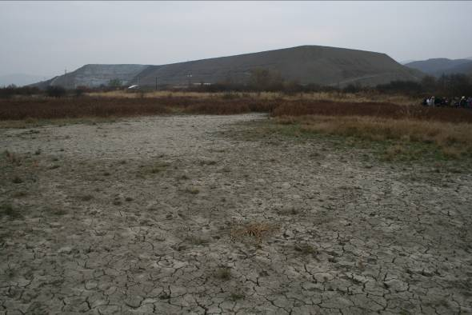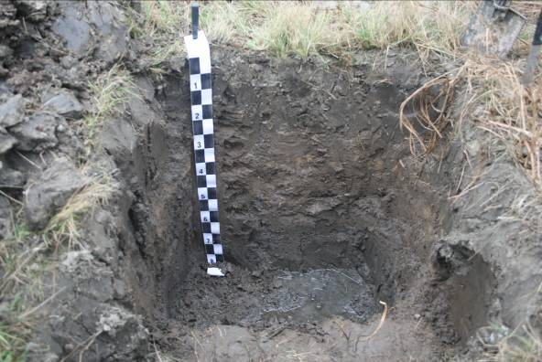
Pohľad na devastované pôdy a krajinu Fluvizem glejová, sekundárne zasolená
(v pozadí skládka alkalických odpadov)

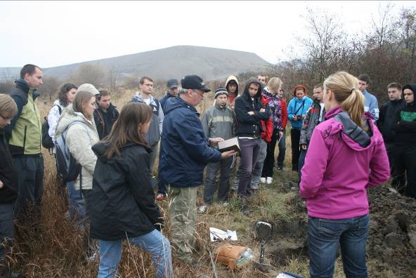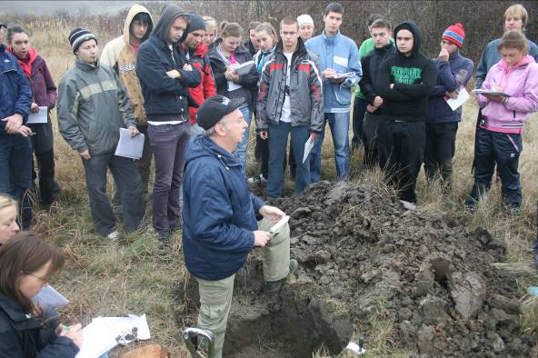
Pri odbornom výklade

Zároveň sme si prezreli proces stabilizácie skládky alkalických odpadov, kde už po zamedzení alkalických priesakov pomocou bentonitovej a betónovej steny do hĺbky 9-12 metrov sa v súčasnosti realizujú povrchové práce pri úprave a povrchovej stabilizácii skládky.

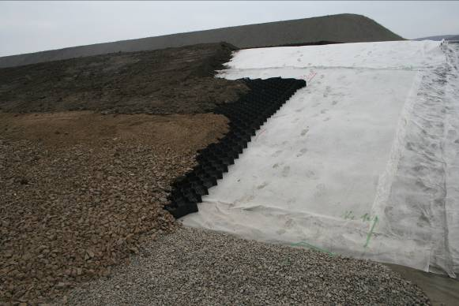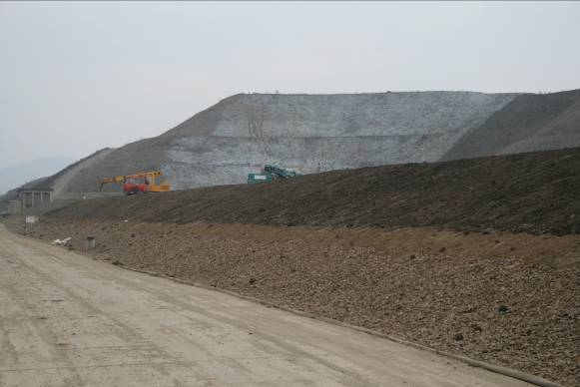
Povrchová úprava a stabilizácia skládky V pozadí aplikácia hydroosevu (svetlá plocha)
alkalických odpadov

Po prekrytí alkalických odpadov nepriepustnou fóliou a bentonitovou mriežkou sa naváža na povrch zemina so štrkom, aby sa zvýšila priepustnosť zrážkovej vody a obmedzila sa povrchová erózia. Potom sa realizuje tzv. hydroosev tráv, ktoré by mali v konečnom dôsledku skládku trvalo zastabilizovať. Práce by mali byť ukončené v roku 2012.
Odborná časť pedologickej exkurzie pokračovala v blízkosti vysídlenej dediny Horné Opatovce. Tu na príklade textúrne diferencovaných pôd bol demonštrovaný vplyv fluóru na postupnú kontamináciu pôd týmto prvkom a jeho dlhodobú kumuláciu v týchto pôdach (v súčasnosti stále 5-násobok platného hygienického limitu) v dôsledku textúrnej diferenciácie pôdneho profilu, a to na rozdiel od ovzdušia, kde je jeho koncentrácia v súčasnosti už vyhovujúca.

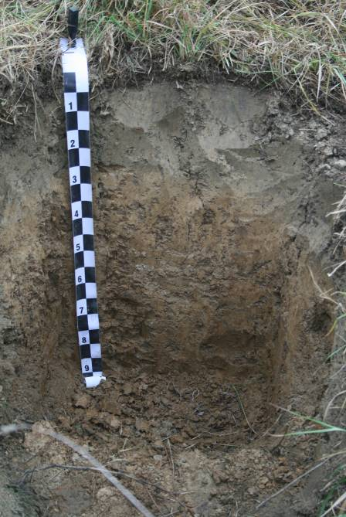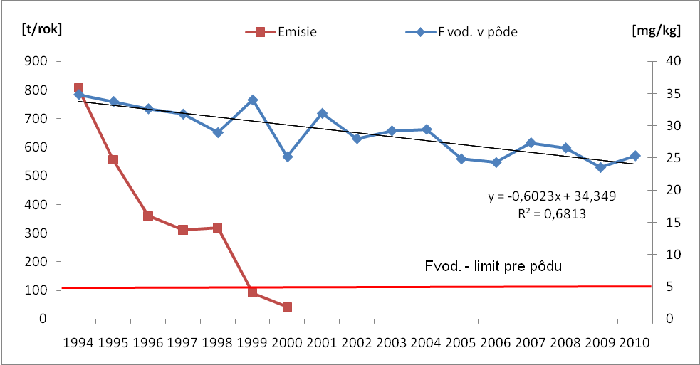
Luvizem pseudoglejová Vývoj obsahu fluóru v Žiarskej kotline (v ovzduší a v pôde)

Taktiež bol demonštrovaný odber pôdnych vzoriek.
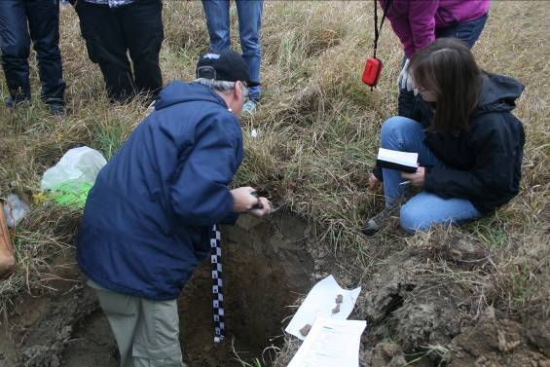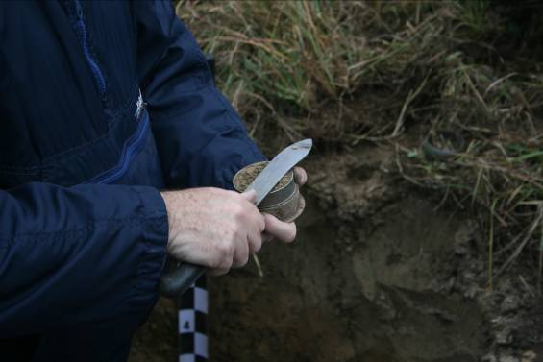
Odber pôdnych vzoriek

Z oblasti Žiarskej kotliny sme sa presunuli do Kremnických vrchov, kde na lokalite Suchá hora sa študenti oboznámili s andozemnými pôdami, ich genézou, popisom, charakteristikou, ako aj ich významom v lesnej krajine.

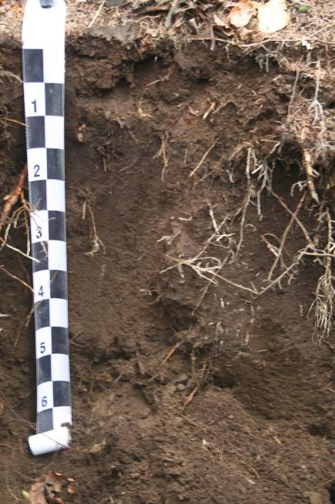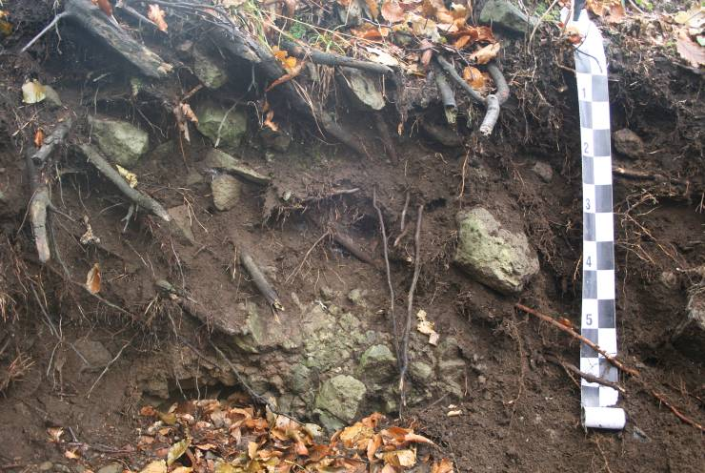
Andozem modálna Ranker andozemný

Tieto pôdy sa u nás vyskytujú v sekvencii Ranker andozemný – Kambizem andozemná – Andozem modálna, ktoré sa často súčasťou jednej pôdnej asociácie.
Ďalšou zastávkou našej pedologickej exkurzie bola oblasť Veporských vrchov, konkrétne lokalita podzolových pôd medzi Pohronskou Polhorou a Tisovcom na podloží kremencov.

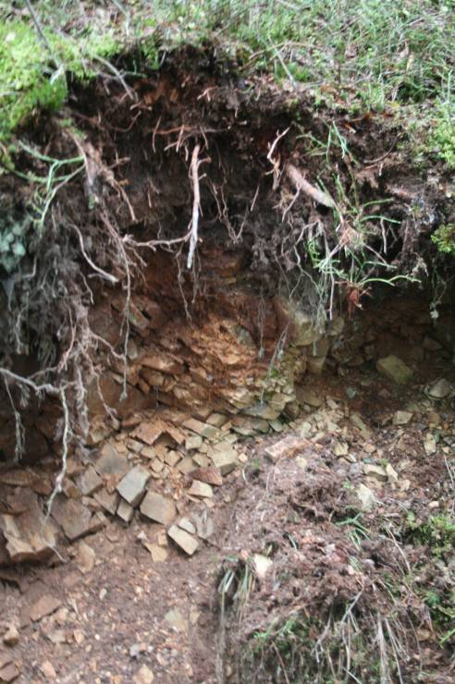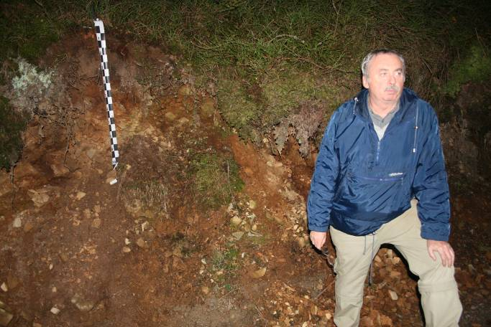
Podzol organozemný

Jedná sa o pôdy kyslé až veľmi kyslé, skeletnaté, často svahovité, prevažne lesné pôdy. Tieto pôdy zohrávajú významnú úlohu pri formovaní zdrojov pitnej vody a poskytujú dôležité životné prostredie pre flóru a faunu. Podzolové pôdy sú svojím postavením v spoločenstve ostatných pôd významné taktiež pri štúdiu a dokumentáciu histórie a vývoja nielen samotnej predmetnej pôdy, ale i krajiny. I keď tieto pôdy v rámci Slovenska nie sú v porovnaní s niektorými inými pôdmi (napr. kambizemiami) výrazne rozšírené (zaberajú výmeru „len“ 3,25%), v rámci Európy (výmera 14% pôdneho pokryvu) sa zaraďujú práve podzoly medzi dominantné pôdy, vyskytujúce sa prevažne v severných zemepisných šírkach.
Nazdávame sa, že uskutočnená pedologická exkurzia tak prispela k obohateniu vyučovacieho procesu v oblasti pedológie na FPV – Katedre geografie, geológie a krajinnej ekológie pri UMB v Banskej Bystrici.

prof. Ing. Jozef Kobza, CSc.
Mgr. Peter Barto
gestori pedologickej exkurzie

